Раздел 3В |  |  | Умножение и деление. Задачи

Школа: «АкНиет»
Дата: «16» февраля 2023г. |  |  |  | ФИО учителя: Левченко Е.С.
Класс: 2 «Б » класс. |  |  |  | Количество присутствующих:  отсутствующих:
Тема урока: |  |  |  | Табличное умножение и деление чисел (таблицы умножения 2-9). Закрепление.
Лексическая тема : |  |  |  | Фольклор
Цели обучения, которые достигаются на данном уроке (ссылка на учебную программу):
2.1.2.4 **. Составлять, знать и применять таблицу умножения и деления на 2 - 9
2.5.1.3. Анализировать и решать : составные задачи с косвенным вопросом ,на нахождение третьего слагаемого, на деление по содержанию и на равные части, на нахождение периметра.
Критерии успеха (Предполагаемый результат): |  | Все учащиеся будут:  объяснять и знать, как составлена таблица умножения и деления на 2- 9  Многие учащиеся будут:  знать и применять таблицу умножения и деления на 2- 9.  Некоторые учащиеся будут:  применять таблицу умножения и деления на 2-9 при вычислениях.
Языковая  цель |  | Учащиеся могут:  объяснить, как составлена таблица умножения на 2- 9.  Предметная лексика и терминология:  Таблица умножения и деления на2- 9; переместительное свойство умножения, связь умножения и деления.  Серия полезных фраз для диалога/письма  Обсуждение:  Каким правилом вы воспользовались при вычислении?  Какое выражение будет следующим?  Что нужно знать, чтобы быстро вычислить ответ в этом примере?  Письмо:  Запись таблицы умножения и деления с числами 2- 9.
Привитие  ценностей |  | Ценности, основанные на национальной идее «Мәңгілік ел»: казахстанский патриотизм и гражданская ответственность; уважение; сотрудничество; труд и творчество; открытость; образование в течение всей жизни.
Навыки  использования ИКТ |  | ИКТ - просмотр видеоролика, презентация урока.
Предварительные  знания |  | Таблицы умножения и деления с числами 2-9, связь умножения и деления, переместительное свойство умножения.
Ход урока
Этапы урока, t | Запланированная деятельность на уроке |  |  |  | Ресурс
Начало урока | Мотивация.  - Громко прозвенел звонок – начинается урок!  - У нас сегодня будет необычный урок закрепления знаний.  - Скажите, что мы должны помнить на уроке?  Мы пришли сюда учиться,  Не лениться, а трудиться.  Работаем старательно,  Слушаем внимательно.  Сегодня ребята у нас будет необычный урок математики. Я приглашаю вас совершить путешествие по морям и океанам, к островам и дальним странам. Во время путешествия мы закрепим таблицу умножения , будем решать уравнения, задачи , учиться логически мыслить. Путешествие наше далекое и интересное, на пути могут встретиться трудности. Поэтому нам нужно проверить друг друга на выносливость.  Готовы ?  Тогда вперед.
 | Актуализация.  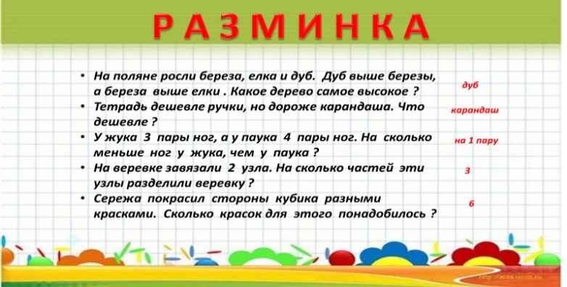  УСТНЫЙ СЧЕТ:  Веселые задачки :  1) 8 пар танцуют польку,  А всех танцоров сколько? (16)  2)Испекла нам бабушка  Вкусные оладушки.  Всего оладий 27.  По 3 нам хватило всем.  Кто ответит из ребят,  Сколько было же внучат? (9)  3) Полюбуйтесь-ка вы сами:  Мчатся тройки с бубенцами,  Сосчитать коней попросим,  Если троек –всего восемь. (24)  4) Подарил утятам ёжик  8 кожаных сапожек.  Сколько ж маленьких утят  Ёжика благодарят? (4)  5) На заборе расфуфырились коты,  Распушили свои длинные хвосты.  А хвостов-то было 8,  Сколько лап?  У кого спросим? (32)  - Молодцы , справились с заданием.  - Все моряки во время путешествия ведут записи в бортовых журналах.  Нашими бортовыми журналами будут тетради. Откройте их и запишите дату отплытия.  ( 16 февраля. )  Классная работа.  Минутка чистописания :  -Запишите число , в котором 3 ед. 1-го разряда, 4 ед. 2-го разряда и 1 ед. 3-го разряда (143)  Какие еще числа можем получить, используя данные ? (143 134 413 431 314 341)  М.д. 99, 55, 20, 18, 4, 50ч, 85 мин, 365 дн., 200 кг, 40 дм.  - самое большое двухзначное число;  - 1 слагаемое = 35, 2 слагаемое = 20 , сумма = ?  - уменьшаемое = 90 , вычитаемое = 70 , разность = ?  - произведение чисел 2 и 9 ?  - частное чисел 12 и з ?  - 2 сут. 2 ч = ? ч  - 1 ч 25 мин = ? мин  - сколько дней в году ?  - 2 ц = ? кг  - 4 м = ? дм  Взаимопроверка.  - Назовите четные числа ?  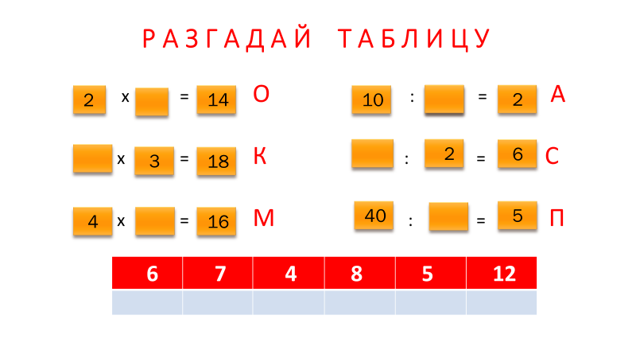  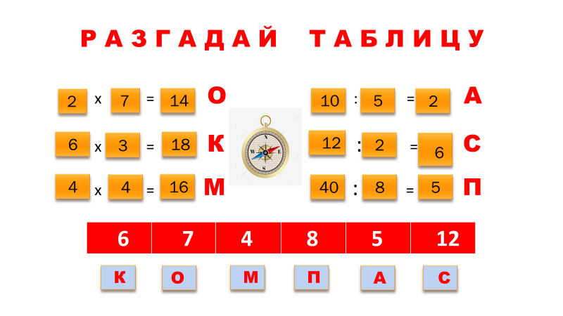  Учитель : - А что такое компас ?  Компас – это прибор для ориентирования на местности. В любую погоду , днем и ночью по нему можно определить стороны горизонта.  - Какие основные стороны горизонта знаем ?  - Определите в каком направлении мы будем следовать ?  - Мы поплывем с вами на удивительный остров, хозяйка которого - наука Математика. Только она может оценить ваши знания , чему вы научились на ее уроках.  Скажите, а на каком транспорте можно отправиться в морское путешествие? (на корабле) .  Верно, и мы отправляемся в путь вот на таком красивом корабле .  - Чтобы корабль отправился в путь, надо выполнить задания.  - Все моряки во время путешествия ведут записи в бортовых журналах.  Нашими бортовыми журналами будут тетради. Откройте их и запишите дату отплытия.  ( 16 февраля. )  Классная работа.  Минутка чистописания :  -Запишите число , в котором 3 ед. 1-го разряда, 4 ед. 2-го разряда и 1 ед. 3-го разряда (143)  Какие еще числа можем получить, используя данные ? (143 134 413 431 314 341)  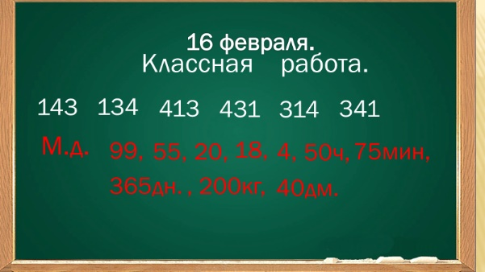  М.д. 99, 55, 20, 18, 4, 50ч, 75 мин, 365 дн., 200 кг, 40 дм.  - самое большое двухзначное число;  - 1 слагаемое = 35, 2 слагаемое = 20 , сумма = ?  - уменьшаемое = 90 , вычитаемое = 70 , разность = ?  - произведение чисел 2 и 9 ?  - частное чисел 12 и з ?  - 2 сут. 2 ч = ? ч  - 1 ч 15 мин = ? мин  - сколько дней в году ?  - 2 ц = ? кг  - 4 м = ? дм  Взаимопроверка.  - Молодцы , справились с заданием . Можем отправляться в путь.  - Чтобы в путешествии не сбиться с пути, нам необходимо: внимательно слушать, смотреть, отвечать на вопросы.  Итак , наш корабль отплывает.  • На доске появляется корабль, море, бутылка.  - Ой, ребята, какая-то бутылка? А как она могла попасть сюда?  - Обычно в бутылке отправляли послание. Посмотрим, что же в нашей.  (учитель показывает бутылку, из бутылки достаёт карту).  - Ребята, а там карта. По ней мы определим, куда плыть дальше, если справимся с заданием.  (На доске появляется карта, на фоне карты примеры )  Ребята, мы оказались в Тихом океане. А вы знаете, что в океане огромное количество подводных течений, они сносят корабли с намеченного маршрута и мы просто не сможем попасть на наш остров. Для этого нам необходимо правильно рассчитать маршрут:  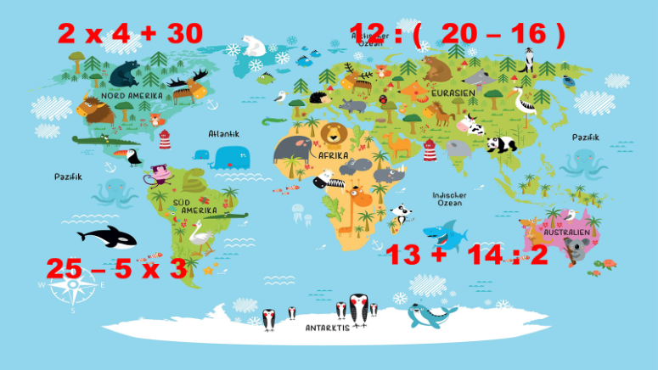  Определите порядок действий в выражениях и найдите их значения  Молодцы , справились с заданием . Маршрут определен. Поплыли !  Внимание , ребята , на нашем пути голодная акула . Встреча с акулой очень опасна и чтобы избежать опасности , мы должны ее прикормить . Чтобы акула была сыта, давайте рассчитаем ее прикормку.  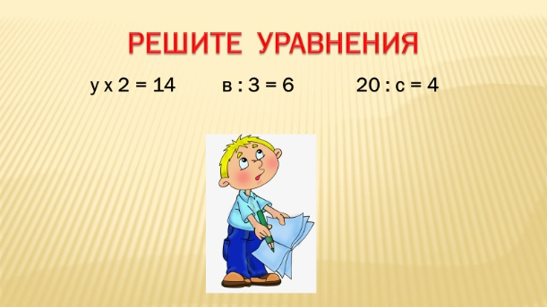  Сложите получившиеся корни уравнений ( 7 + 18 + 5 ) = 30 .  У нас на борту есть провизия 30 кг рыбы, отдадим половину акуле .  Половина – это сколько ? ( 15 кг ) .  Акула насытилась и уплыла . Путь открыт. Следуем дальше .  - Наше путешествие продолжается.  Ветер по морю гуляет,  И кораблик подгоняет.  Он бежит себе в волнах  На раздутых парусах.  - И прямо перед нами появляется остров обезьян. Жители этого острова разрешат нам отдохнуть, если мы выполним задание :  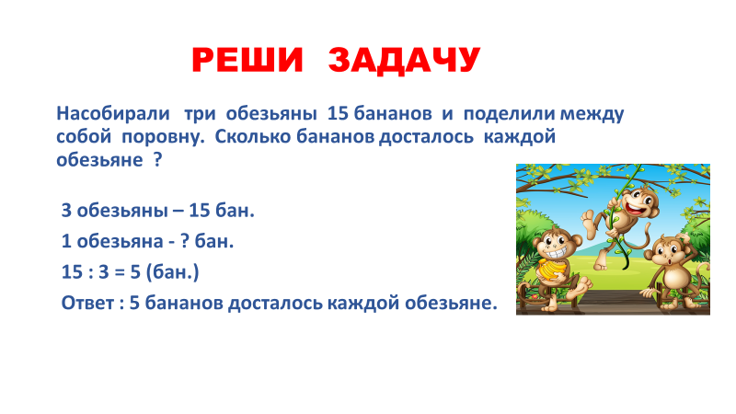  Молодцы, справились с заданием. Теперь можно отдохнуть .  Зрительная физминутка (следим глазками )  Фронтальная работа  - Мы продолжаем наше путешествие и вот перед нами такое таинственное и опасное место…….. – Бермудский треугольник. Кто знает, что это за место?  Все корабли и самолеты неожиданно исчезают из поля зрения. Как и почему это происходит, ученым так и не удалось разгадать. Чтобы не затеряться в Бермудском треугольнике, нам необходимо выполнить задание :  Учитель : Что такое треугольник ? (фигура, у который 3 угла, 3 стороны и 3 вершины ).  У каждого из вас есть карточки с треугольниками .  -Чем они похожи ? ( все фигуры треугольники)  -Чем отличаются ? ( у них разные углы )  Задание: Распределить треугольники на группы по видам углов.  Для этого проведем исследование углов и определим вид треугольников:  1 ряд определяет и показывает прямоугольные треугольники (если есть прямой угол )  2 ряд – тупоугольные треугольники (если есть тупой угол )  3 ряд - остроугольные треугольники ( если все углы острые)  - Вы молодцы, ребята. Справились с заданием . Нам удалось избежать  Бермудского треугольника. Мы спасены!  Самостоятельная работа.  Наше путешествие продолжается, а впереди нас ожидает...пиратская  пристань. Не очень хотелось бы попасть в плен к пиратам! Надо эту пристань обойти. Пиратская пристань имеет форму прямоугольника.  - длина равна – 4м  - ширина 3м  -- Выполните задание : Найдите периметр прямоугольника ?  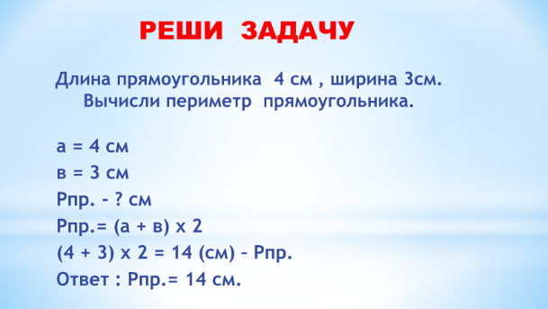  Критерии оценивания.  Знаю таблицу умножения с числами 2-9 и соответствующие случаи деления.  – У кого возникли затруднения?  – В каком месте вы допустили ошибку?  – В чем причина допущенной ошибки?  Коррекция выявленных затруднений  – Те, у кого не возникло затруднений в самостоятельной  работе, формулируют цель своей деятельности.  – Какова дальнейшая цель работы у тех, кто выявил  затруднения?  (Исправить решение, используя эталон для самопроверки).  – Используем алгоритм исправления ошибок.  – Каждый проговаривает свою учебную задачу.  Молодцы, мы справились и обошли пиратскую пристань, не попали в плен.  Следуем дальше.  Я вижу тот самый остров, о котором я вам говорила. Нас встречает его  хозяйка царица Математика. Она все время наблюдала за вами во время путешествия и очень довольна тем , как вы справлялись со всеми заданиями и предлагает вам высадиться на ее острове и хорошенько отдохнуть .  Наш корабль не может подойти близко к берегу.  Чтобы подплыть к острову, нам понадобится шлюпка.  Выполните задание:  Спустите шлюпку на воду , а вот какую отгадайте .  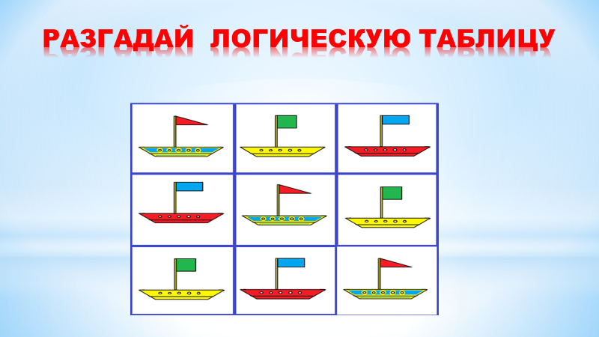  Внимательно рассмотрите логическую таблицу .  (какие фигуры вы видите на парусах, что вы знаете об этих фигурах).  Какой фигуры не хватает ? (на ней мы и поплывем к острову Математики).  Ну теперь мы можем бросить якорь , переплыть на остров и хорошенько отдохнуть .  Сегодня вы были настоящими моряками: выносливыми, смекалистыми, активными. |  |  |  | Учебник,  тетрадь.
Итог урока
Наше математическое путешествие подошло к концу
Выставление оценок
 | Рефлексия.  У вас на партах лежат по 2 смайлика, выразите свое отношение к уроку:  улыбающийся смайлик – все получалось  грустный смайлик – были трудности |  |  |  | смайлики

